

**INFORMĀCIJAI UN DARBAM**

[www.lps.lv](http://www.lps.lv/)

**ŠONEDĒĻ**

**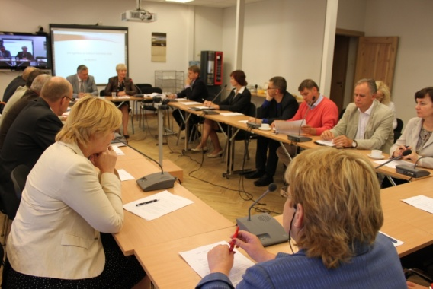28.augustā notika LPS Izglītības un kultūras komiteja. Tajā apsprieda jautājumus, kurus nepieciešams izdiskutēt tikšanās laikā ar izglītības un zinātnes mistru Robertu Ķīli, kas notika 29.augustā.**

LPS priekšsēža Andra Jaunsleiņa un izglītības un zinātnes ministra tikšanās laikā tika apspriesti virkne jautājumu saistībā ar 2013.gada budžeta izstrādi un diskutēja par valsts budžeta mērķdotācijas pašvaldībām apjomu. Priekšsēdis informēja ministru par situāciju pašvaldību izglītības iestādēs pilnvērtīga mācību procesa nodrošināšanā, skolēnu ēdināšanā, par izglītības pieejamību lauku apvidos, ja tiks realizēts valsts galvojuma jeb tā sauktā „vaučera” projekts. Šī gada budžeta grozījumos ir paredzēts palielināt dotāciju mācību līdzekļu (tagad „mācību literatūras” vietā tiek lietots jēdziens „mācību līdzekļi”) iegādei par 258 902 LVL.

Sarunā apsprieda pedagogu darba algas lielumu atkarībā no kvalitātes pakāpes, ko A. Jaunsleinis uzskata uz šo brīdi par neobjektīvu rādītāju. Ne visiem pedagogiem darba slodzes, kā arī citu iemeslu dēļ bija iespējas projektā piedalīties (divos projektos vienlaicīgi nevarēja startēt), tādēļ daudzi pedagogi palikuši ārpus kvalitātes novērtējuma. Ministrs solīja, ka projekts tikšot turpināts vismaz gadu un interesenti varēšot pieteikties. Priekšsēdis atzīmēja, ka paredzētā summa algas palielinājumam no šī gada 1.septembra ir daudz par mazu, un, ka LPS nākoša gada dotāciju pieprasīs lielākā apjomā.

Svarīgs sarunas temats bija par bezmaksas mācību līdzekļiem skolēniem, un, kā atzīmēja LPS priekšsēdis, arī pedagogiem ir jāparedz bezmaksas mācību līdzekļu kopums, lai nodrošinātu kvalitatīvu mācību procesu.

**LPS uzskata, ka nepieciešams:**

1.     Nodrošināt valsts budžeta mērķdotāciju pašvaldību skolās mācību līdzekļu iegādei 7 Ls vienam izglītojamam no 2013.gada 1.janvāra – kopā 1,42 milj. latu. Sakārtot likumdošanu un noteikt, kas ietilpst bezmaksas izglītības grozā, kā arī noteikt finansiālo ietekmi uz pašvaldību budžetu.

2.     Mērķdotācija pašvaldību speciālo pirmskolas izglītības iestāžu, internātskolu, Izglītības iestāžu reģistrā reģistrēto attīstības un rehabilitācijas centru un speciālo internātskolu, speciālo internātskolu bērniem ar fiziskās un garīgās attīstības traucējumiem uzturēšanai 30,4milj.latu apmērā.

3.     Palielināt mērķdotāciju interešu izglītībai, nosakot uz vienu izglītojamo vismaz 35,50 LVL apmērā (šobrīd 32,64 LVL) gadā.

Jautājumā par pirmskolas izglītībā strādājošo pedagogu darba algām, kā mērķdotāciju no valsts budžeta, sarunu puses bija vienotas savos viedokļos, ka algas visiem pedagogiem ir jāmaksā no valsts budžeta, un, ka nevar demogrāfijas problēmas risinājumu saistīt ar pirmskolas izglītības iestādēs strādājošo pedagogu darba algām. LPS prasa 2013.gadā:

1.     Nodrošināt valsts budžeta mērķdotāciju pašvaldību izglītības iestādēs piecgadīgo un sešgadīgo bērnu izglītošanā nodarbināto pedagogu darba samaksu un valsts sociālās apdrošināšanas obligātās iemaksas 18,03 milj. latu apmērā.

2.     Nodrošināt valsts budžeta mērķdotāciju pašvaldību izglītības iestādēs 1,5-gadīgo līdz 4-gadīgo bērnu izglītošanā nodarbināto pedagogu darba samaksu un valsts sociālās apdrošināšanas obligātās iemaksas 23,00 milj. latu apmērā.

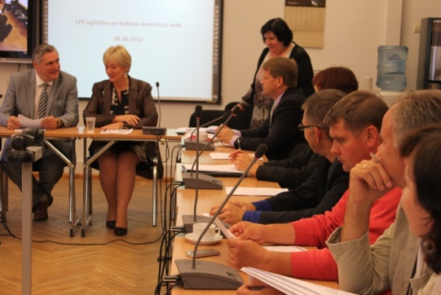Priekšsēdis atzīmēja, ka nepieciešams paaugstināt ēdināšanas izmaksas līdz 1 latam, jo kvalitātes prasības ēdienam nevar nodrošināt ar 0,80 latiem vienam pirmklasniekam. Kā zināms, daudzas pašvaldības jau tagad lemj par piemaksu valsts dotācijai pirmās klases skolēnu ēdināšanai. Priekšsēdis arī uzsvēra, ka jānodrošina brīvpusdienas vismaz pamatskolas skolēniem.

Tika apspriests arī jautājums par speciālo jeb iekļaujošo izglītību, kurai ministrs paredz konceptuālu reformu, pie kā arī pašreiz ministrijas speciālisti strādājot. Pašvaldības ļoti satrauc nepietiekamais finansējums speciālo izglītības iestāžu uzturēšanai. Tādēļ nākamā gada budžetā LPS prasīs dotācijas lielumu no 22,77 milj. LVL palielināt līdz 30,00 milj. LVL.

***LPS priekšsēža padomniece, padomniece izglītības un kultūras jautājumos***

***Olga Kokāne***

**\*\*\***

**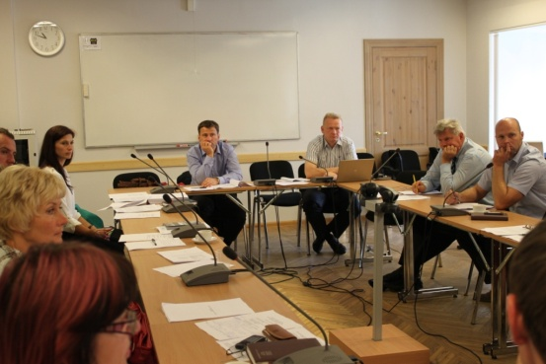29.augustā notika LPS Sporta jautājumu apakškomitejas sēde.** Tajā tika izskatīts Izglītības un zinātnes ministrijas sagatavotais „Valsts sporta politikas pamatnostādņu” projekts. Tas sagatavots, apkopojot kopš 2012.gada sākuma darba grupu izstrādātos priekšlikumus. Notika diskusija par IZM priekšlikumu līdz 2013.gada beigām noteikt valstī prioritāri atbalstāmos sporta veidus. Lai to paveiktu, plānots aptaujāt federācijas, vērtēt attiecīgā sporta veida panākumus un sabiedrības viedokli. Pašvaldību pārstāvji informēja, ka daudzviet pašvaldībās šāda izvēle jau ir izdarīta ņemot vērā līdzekļu un sporta bāzu pieejamību, vietējās tradīcijas, iedzīvotāju iesaistīšanos. Lai noteiktu valsts līmenī prioritāri atbalstāmos sporta veidus, ir jābūt skaidri formulētam mērķim – kāpēc tas tiek darīts, jābūt valsts pozīcijai. Dobeles novada pašvaldības priekšsēdētājs Andrejs Spridzāns uzsvēra, ka svarīgākais pašvaldību darbā sporta nozarē ir valsts atbalsts sporta infrastruktūras attīstībai. Tāpēc nepieciešams ne tikai dot iespēju pašvaldībām ņemt kredītu sporta infrastruktūras attīstībai, bet arī atjaunot valsts investīciju programmu. Gulbenes novada domes Izglītības, kultūras un sporta nodaļas vadītājs Arnis Šķēls rosināja, strādājot pie sporta politikas, ņemt vērā visu sporta nozarē esošo finansējumu – ne tikai valsts budžeta programmu finansējumu, bet arī pašvaldību, sponsoru, starptautisko institūciju. Notika diskusija par to, cik lielā mērā sporta politikas pamatnostādnes būtu saistāmas ar Nacionālo attīstības plānu. Carnikavas novada pašvaldības sporta dzīves vadītājs Roberts Raimo izteica viedokli, ka pamatnostādņu izstrāde būtu jāsāk ar iepriekšējo pamatnostādņu rūpīgu analīzi, kas jānodod apmaksātu augstas kvalifikācijas ekspertu grupai, kuru izveido un apstiprina vismaz Nacionālās Sporta padomes  līmenī.  Jāsarīko publiska apspriešana vismaz Latvijas sporta konferences līmenī. Programmas analīzi nedrīkstētu veikt tās izstrādātāji.   
Tikai tad būtu loģiski turpināt darbu pie jaunu plānošanas dokumentu izstrādes.

Komiteja nolēma ierosināt, ka pamatnostādņu kvalitatīvai izstrādei nepieciešams pagarināt sagatavošanas termiņu, ņemot vērā arī to, šobrīd projekts ir negatavs, ka Nacionālās attīstības plāna periods ir no 2014. līdz 2020.gadam, kā arī to, ka pamatnostādņu izstrādes pabeigšana līdz gada beigām tāpat nedotu iespēju tās attiecināt uz 2013.gada budžetu.

LPS padomnieks Guntis Apīnis informēja, ka 2012.gada martā tika pieņemts MK protokollēmums par IZM „Informatīvo ziņojums par sporta centru un līdzīgu projektu tālāku finansēšanu.”, kura 3.punktā bija uzdots Izglītības un zinātnes ministrijai izstrādāt un izglītības un zinātnes ministram līdz 2012.gada 1.augustam iesniegt noteiktā kārtībā Ministru kabinetā valsts un pašvaldību nozīmes sporta infrastruktūras attīstības koncepcijas projektu, nosakot arī kritērijus valsts budžeta finansējuma piešķiršanai. Acīmredzot saistībā ar reorganizāciju Izglītības un zinātnes ministrijā šī uzdevuma izpildei izveidotā darba grupa uz pirmo sēdi sanāca tikai 23.augustā, turklāt izglītības ministra rīkojumā bija uzdots minēto koncepciju izstrādāt līdz 2012.gada 3.septembrim. Darba grupa konceptuāli vienojās, ka, lai izstrādātu Koncepciju, kas skaidri nosaka kritērijus finansējuma saņemšanai, nepieciešams ir ilgāks laiks kā līdz 3.septembrim un nolēma:

* Nākamo darba grupas sēdi sasaukt 2012.gada 6.septembrī.
* Izglītības un zinātnes ministrijai sagatavot un iesniegt Ministru kabinetā izskatīšanai informatīvo ziņojumu par situāciju saistībā ar Valsts un pašvaldību nozīmes sporta infrastruktūras attīstības koncepcijas izstrādi, informatīvajā ziņojumā paredzot termiņa pagarinājumu Koncepcijas izstrādei līdz 2012.gada 1.decembrim.
* Izglītības un zinātnes ministrijas Sporta un jaunatnes departamentam izskatīšanai nākamajā darba grupas sēdē sagatavot Koncepcijas sākotnējo uzmetumu (projektu).

Komiteja izskatīja 28.jūlijā Carnikavā notikušo pašvaldību darbinieku sporta sacensību norisi un nolēma:

* atbalstīt pašvaldību darbinieku sacensību tradīcijas turpināšanu;
* ņemot vērā 2013.gada pasākumu kalendāru, ieteikt nākamajā gadā sacensības sarīkot augusta nogalē;
* izsūtīt pašvaldībām aicinājumu pieteikties sacensību sarīkošanai, sacensību programmu pēc tam veidojot atkarībā no pieteikušos pašvaldību iespējām;
* lēmumu par 2013.gada sacensību norises datumu un vietu pieņemt līdz 2012.gada decembrim.

Komiteja sprieda par nākamās pašvaldību sporta darba vadītāju sanāksmes sarīkošanas termiņiem un nolēma sarīkot šādu sanāksmi oktobrī.

***LPS padomnieks sporta jautājumos Guntis Apīnis***

**\*\*\***

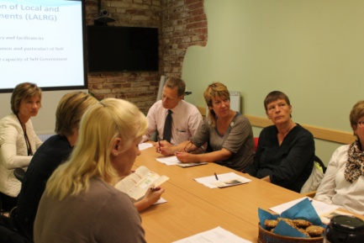**28.augustā Latvijas Pašvaldību savienībā viesojāsĀmontas (Aamont, Norvēģija) pašvaldības pārstāvju delegācija, kuru interesēja pašvaldību jautājumu risināšana Latvijā.** LPS vecākais padomnieks Māris Pūķis viesiem prezentēja pašvaldību attīstības jautājumus Latvijā, pašvaldību jautājumu risināšanas sistēmu, kā arī pašvaldību interešu aizstāvību un pārstāvību Latvijā.

**IEVĒRĪBAI PAŠVALDĪBĀM**

**Pašvaldības aicinātas pieteikt kandidatūras Ministru kabineta balvas piešķiršanai**

Par nozīmīgiem darbiem vai nopelniem demokrātiskas un tiesiskas Latvijas valsts attīstībā, saimnieciskajā vai sabiedriskajā darbībā vai citās valstij nozīmīgās jomās kopš 1995.gada tiek pasniegta Ministru kabineta balva. Saskaņā ar Ministru kabineta 2010.gada 5.oktobra noteikumu Nr.928 “Kārtība, kādā dibināmi valsts institūciju un pašvaldību apbalvojumi” 20.punktu nepieciešams apzināt iespējamās kandidatūras Ministru kabineta balvas piešķiršanai. **Kandidatūras lūdzu sūtīt uz e-pastu:** [**lps@lps.lv**](mailto:lps@lps.lv) **līdz 21.septembrim!**

Vairāk informācijas šeit: <http://www.mk.gov.lv/lv/mk/apbalvosanas-padome-pasniegtie-apbalvojumi/>

**JAUNNEDĒĻ UN TURPMĀK**

**4.septembrī notiks Latvija Pašvaldību savienības (LPS) valdes sēde.** Darba kārtībā plānots apspriest Ministru kabineta un Latvijas Pašvaldību savienības 2013.gada vienošanās un domstarpību protokola sagatavošanu un LPS viedokli par Nacionālās attīstības plānu, kā arī vēl citi jautājumi.

**\*\*\***

**5.septembrī notiks Latvijas Pašvaldību izpilddirektoru asociācijas (LPIA) sanāksme.** Sanāksme būs veltīta meža nozarei Latvijā. LPIA sanāksmē piedalīsies un sniegs prezentāciju arī Čehijas izpilddirektoru asociācijas pārstāvji, kā arī Čehu –Baltijas tirdzniecības kameras pārstāvji, kuri uz to brīdi viesosies Latvijā pieredzes apmaiņas nolūkā. Šoreiz sanāksme notiks, Rīgā, Mežaparka Lielajā estrādē (izstādes „iepazīsties – koks!” telpās). Darba kārtību skatiet šeit:

<http://www.lps.lv/Izpilddirektoru_asociacija/?task=sessions&committee_id=1443>.

**\*\*\***

**11. septembrī LPS Veselības un sociālo jautājumu komitejas izbraukuma sēde notiks Jaunpiebalgas novada domes telpās.** Darba kārtībā plānots apspriest atkarību izraisošo vielu lietošanas tendences Latvijā, kā arī valsts un pašvaldību sadarbību negatīvo procesu ierobežošanā. Labklājības ministrijas speciālists komitejā informēs par atkarību slimnieku sociālo rehabilitāciju un ar to saistītajām problēmām. Komitejas sēdē apspriedīs arī LPS un Jaunpiebalgas novada domes kopīgi realizētās aptaujas Par sociālās rehabilitācijas pakalpojumu no psihoaktīvām vielām atkarīgiem pusaudžiem rezultātus. Kā arī vēl citi jautājumi sēdē tiks apskatīti.

**\*\*\***

**11.septembrī Ķekavā notiks LPS Reģionālās attīstības un sadarbības komitejas izbraukuma sēde/seminārs.** Komitejas sēdē apskatīs šādus tematus: Latvijas attīstības un sadarbības politika, LPS attīstības sadarbības projektu piemēri, pašvaldību ieguvumi īstenoto sadarbības projektu kontekstā un LPS Reģionālās attīstības un sadarbības komitejas aktualitātes, kā arī apspriedīs Nacionālā attīstības plāna sākotnējās redakcijas vērtējumu.

**LPS NESASKAŅO**

* Par Koncepcijas projektu „Kadastrālās vērtēšanas sistēmas pilnveidošanas un kadastra datu aktualitātes nodrošināšanas koncepcija”(Pielikums Nr.1)
* Par Ministru kabineta noteikumu projektu „Grozījumi Ministru kabineta 2009.gada 26.maija noteikumos Nr.484 „Noteikumi par valsts mērķdotāciju apmēru un nosacījumiem sociālo darbinieku amatalgu paaugstināšanai””(Pielikums Nr.2)
* Par Ministru kabineta noteikumu projektu „Kārtība, kādā aprēķina un piešķir valsts budžeta finansējumu asistenta pakalpojuma nodrošināšanai personai ar invaliditāti pārvietošanās atbalstam un pašaprūpes veikšanai vispārējās pamatizglītības, profesionālās pamatizglītības, vispārējās vidējās izglītības un profesionālās vidējās izglītības iestādēs”(Pielikums Nr.3)

**LPS SASKAŅOŠANAI PIEPRASĪTIE DOKUMENTU PROJEKTI**

VSS-873 - [Noteikumu projekts "Grozījumi Ministru kabineta 2010.gada 1.jūnija noteikumos Nr.501 "Kārtība, kādā gadskārtējā valsts budžeta likumprojektā iekļauj pieprasījumus valsts vārdā sniedzamajiem galvojumiem, un galvojumu sniegšanas un uzraudzības kārtība""](http://www.mk.gov.lv/lv/mk/tap/?pid=40260657)

VSS-871 - [Likumprojekts "Grozījums Bērnu tiesību aizsardzības likumā"](http://www.mk.gov.lv/lv/mk/tap/?pid=40260651)

VSS-881 - [Rīkojuma projekts "Par nekustamā īpašuma "V743" Rušonas pagastā, Riebiņu novadā, nodošanu Riebiņu novada pašvaldības īpašumā"](http://www.mk.gov.lv/lv/mk/tap/?pid=40260670)

VSS-884 - [Likumprojekts "Grozījumi Republikas pilsētas domes un novada domes vēlēšanu likumā"](http://www.mk.gov.lv/lv/mk/tap/?pid=40260714)

VSS-885 - [Likumprojekts "Grozījums Republikas pilsētas domes un novada domes deputāta statusa likumā"](http://www.mk.gov.lv/lv/mk/tap/?pid=40260715)

VSS-886 - [Likumprojekts "Grozījumi likumā "Par pašvaldībām""](http://www.mk.gov.lv/lv/mk/tap/?pid=40260716)

**PROJEKTI, SEMINĀRI, FINANSĒJUMS, DAŽĀDI**

**Labklājības ministrija informē, ka Visos Eiropas Savienības (ES)** konkursos, ko organizē Eiropas gada aktīvai novecošanai un paaudžu solidaritātei (2012) ietvaros, var pieteikties **līdz 2012.gada 16.septembrim. Vairāk lasiet šeit:** <http://www.lm.gov.lv/news/id/3821>.

**\*\*\***

**LIAA_LOGO_samaz Latvijas Investīciju un attīstības aģentūra informē, ka ir papildināta programmas "Pasākumi centralizētās siltumapgādes sistēmu efektivitātes paaugstināšanai" 4.kārtas** [**projektu iesniegumu vērtēšanas un pārbaudes lapas aizpildīšanas kārtīb**](http://www.liaa.gov.lv/lv/es_fondi/pienemsana/pasakumi_centralizetas_siltuma/aizpildisanas_kartiba)**a (turpmāk – Kārtība), kas paredz izmaiņas Kārtības 4.pielikumā (17.kritērija vērtēšanā):**

*„ .. vai projekta ietvaros rekonstruē centralizēto siltumapgādes sistēmu. Ja projekta ietvaros ir*

*paredzēti ieguldījumi iekārtās, kurās saražoto/pārvadīto siltumenerģiju vairāk par 20% plānots*

*izmantot projekta iesniedzēja paša vai lokālās siltumapgādes vajadzībām, projekta iesniegumu*

*noraida”*

Papildināto [projektu iesniegumu vērtēšanas un pārbaudes lapas aizpildīšanas kārtību](http://www.liaa.gov.lv/lv/es_fondi/pienemsana/pasakumi_centralizetas_siltuma/aizpildisanas_kartiba) skatīt saitē: <http://www.liaa.gov.lv/lv/es_fondi/pienemsana/pasakumi_centralizetas_siltuma/aizpildisanas_kartiba>.

**\*\*\***

**Projekts - Kļūsti par “Sievieti politikā”!**

Latvijas Lauku Sieviešu Apvienība kopā ar SIA “Konso” un labdarības fondu “Stichting Uitvoering Wachtgelden” no Nīderlandes 100 Latvijas sievietēm četros reģionos organizē apmācību ciklu “Sieviete politikā”. Lekciju laikā tiks aplūkoti temati, kas palīdzēs veidot izpratni par pašvaldību struktūru un funkcijām, to mijiedarbību ar reģionāla un nacionāla līmeņa institūcijām, politiķu atbildību un uzdevumiem, plānošanu, stresa vadību un lietišķo etiķeti.

Apmācību norise tiek plānota četrās vietās: Pūrē (Kurzeme), Jelgavā (Zemgale), Cēsīs (Vidzeme) un Preiļos (Latgale) laika posmā no šī gada oktobra līdz nākamā gada aprīlim. Nodarbības notiks sestdienās. Projekta dalībnieces var izvēlēties sev vēlamo apmācību vietu. Ceļa izdevumu apmaksa projektā nav iekļauta, to nodrošina pašas dalībnieces.

Tā kā dalībnieču skaits ir ierobežots (25 sievietes katrā reģionā), tiks veikta atlase. Pieteikšanās projektam notiek līdz 30. septembrim, nosūtot aizpildītu pieteikuma anketu **(Pielikums Nr.4).**

**\*\*\***

**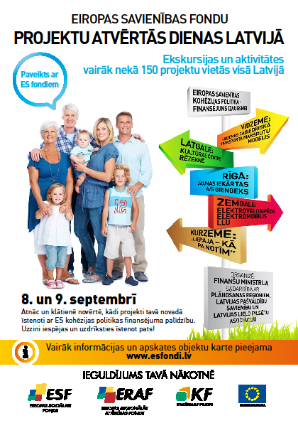**

**Apskates objektu karte pieejama**

[**www.esfondi.lv**](http://www.esfondi.lv/)

****

**VRAA informē**

**Iedzīvotāji turpmāk saziņai ar valsts un pašvaldību iestādēm e-iesniegumu varēs nosūtīt portālā Latvija.lv**

31.augustā Valsts reģionālās attīstības aģentūrā (VRAA) notika preses konference par iespēju no šī gada 1.septembra privātpersonām iesniegt iesniegumu valsts un pašvaldību iestādēm elektroniski vienotajā valsts un pašvaldību e-pakalpojumu portālā www.Latvija.lv. „No šī gada 1.septembra atbilstoši Iesniegumu likuma grozījumiem iedzīvotāji saziņai ar valsts un pašvaldību iestādēm savus iesniegumus varēs iesniegt elektroniski portālā www.Latvija.lv. Privātpersona ērtā veidā tagad varēs nosūtīt savu lūgumu, sūdzību, priekšlikumu vai jautājumus un atbilstoši likumam, iedzīvotājs atbildi saņems ne vēlāk kā viena mēneša laikā no iesnieguma saņemšanas brīža”, šodien preses konferencē informēja VRAA direktore Solvita Zvidriņa.

Jaunais e-pakalpojums ir iespēja privātpersonām ērtāk līdzdarboties valsts pārvaldē, izmantojot vienoto valsts un pašvaldību pakalpojumu portālu „Latvija.lv” sarakstei ar valsts un pašvaldību institūcijām. Iesniegumu varēs iesniegt iedzīvotājam autorizējoties vienotajā portālā "Latvija.lv", tādējādi attiecīgā iestāde varēs noskaidrot personas identitāti bez elektroniskā paraksta.

**Par Elektronisko iepirkumu sistēmas iespējām un priekšrocībām stāstīs pārtikas izstādē Riga Food 2012**

Par Elektronisko iepirkumu sistēmas (EIS) piedāvātajām iespējām pārtikas preču tirdzniecības jomā interesentiem būs iespēja uzzināt pārtikas izstādē Riga Food 2012, kas notiks no 5. līdz 8.septembrim BT 1 izstāžu zālē Ķīpsalas ielā 8, Rīgā.

[Lasīt vairāk](http://www.vraa.gov.lv/lv/news/article.php?id=28433)

**Apmācību semināri par VRAA administrēto ERAF un ESF aktivitāšu aktualitātēm**

Valsts reģionālās attīstības aģentūra arī šoruden rīkos praktiskus apmācību seminārus sadarbības partneriem – pašvaldību pārstāvjiem, lai informētu par aktualitātēm VRAA administrēto ES fondu projektu ieviešanā.

[Lasīt vairāk](http://www.vraa.gov.lv/lv/news/article.php?id=28199)

**PIELIKUMOS**

* Nr.1 ;2 ;3 – LPS nesaskaņojumi;
* Nr.4 – Pieteikšanās anketa projektam „Sieviete politikā”

*Pašvaldībām aktuālu informāciju lasiet arī LPS mājas lapā* [*www.lps.lv*](http://www.lps.lv)

*Sekojiet LPS aktualitātēm arī twitter.com:* [*http://twitter.com/lps\_lv*](http://twitter.com/lps_lv)

***Ilze Mutjanko,*** *LPS padomniece sabiedrisko attiecību jautājumos,* [*ilze.mutjanko@lps.lv*](mailto:ilze.mutjanko@lps.lv)